2.1. Плоскорадиальная фильтрация потока несжимаемой жидкости в однородном пласте
Предположим, что несжимаемая жидкость притекает к гидродинамически совершенной скважине радиусом r_{c}, расположенной в центре однородного горизонтального кругового пласта постоянной толщины h. На внешней круговой границе пласта радиусом R_{к}, служащей контуром питания, поддерживается постоянное давление P_{к}, на забое скважины давление P_{c} тоже постоянно. Движение жидкости установившееся.
Закон распределения давления в плоскорадиальном потоке:

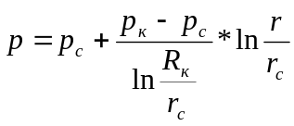 , (2.1) , или
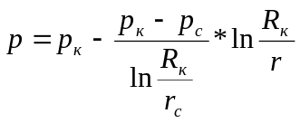 , (2.2)

Из формулы (2.1) или (2.2) следует, что давление в пласте распределено по логарифмическому закону. Вращение логарифмической кривой вокруг оси скважины образует поверхность, называемую депрессионной воронкой. Воронка депрессии вследствие логарифмического закона распределения давления имеет большую крутизну вблизи скважины. Следовательно, основная часть депрессии на пласт сосредоточена в призабойной зоне скважины, параметры которой сильно влияют на дебит скважины.
P
P_{к}

R_{к} P_{c} R_{к}
r_{c}

Рисунок 2.1.График распределения давления в плоскорадиальном потоке

в однородном пласте.

Дебит скважины определяется по формуле Дюпюи:

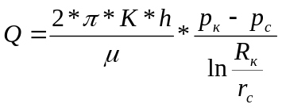 , (2.3)

Дебит скважины, как следует из формулы (2.3), прямо пропорционален перепаду, давления Δp=p_{к}-p_{c} и одинаков через любую цилиндрическую поверхность, соосную скважине, т. е. от r не зависит. График зависимости дебита от перепада давления называется индикаторной диаграммой. Следовательно в рассматриваемом потоке индикаторной линией является прямая.

Q, м³/сут

ΔP,МПа

Рисунок 2.2. Индикаторная диаграмма плоскорадиального
потока несжимаемой жидкости по закону Дарси.

Уравнения семейства изобар в рассматриваемом плоскорадиальном фильтрационном потоке можно установить по формуле (2.3), откуда следует, что давление будет одинаковым в тех точках плоскости движения, в которых r=const, или в декартовых координатах x²+y²=r². Следовательно, изобарами являются окружности, концентричные оси скважины.

P P₁

З P_{к}

З P₂

P P_{c}

Рисунок 2.3. Гидродинамическое поле плоскорадиального
фильтрационного потока.

2.2. Плоскорадиальная фильтрация потока несжимаемой жидкости в зонально-неоднородном пласте
Предположим, имеется горизонтальный пласт постоянной толщиной h, состоящей из n кольцеобразных зон с различной проницаемостью k_{i} и пористостью m_{i}, при этом граница каждой зоны имеет форму боковой поверхности цилиндра, соосного скважине (рисунок 2.4). На внешней границе n-ой зоны, являющейся контуром питания пласта R_{К}, поддерживается постоянное давление P_{К}, на внутренней границе пласта r_{c} (забое совершенной скважине) поддерживается постоянное давление P_{C}. В пласте имеет место установившийся плоскорадиальный приток несжимаемой жидкости по закону Дарси.

r_{i} r_{i-1}

P
З

P

R_{К} r_{c}

Рисунок 2.4.Горизонтальный разрез
зонально-неоднородного пласта.

Рапределение давления в каждой i-ой зоне подчинятся логарифмическому закону(2.2) и приводится на рисунке (2.5):

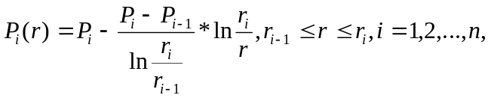 (2.4)
где P_{i}( r )- давление в любой точке i-й зоны с коодинатой r;
r_{i}, r_{i-1}- внешний и внутренний радиусы i-й зоны (r₀=r_{c}, r_{n}=R_{К});
P_{i} ,P_{i-1}- давления на внешней и внутренней границах i-й зоны .

R_{К}

P_{К}

r_{c}
r_{i}
r_{i-1} P_{C} h

k _{n} ,m _{n} k _{i} ,m _{i} k ₁ ,m ₁

Рисунок 2.5.График распределения давления в плоскорадиальном
потоке в зонально-неоднородном пласте.

Среднее значение проницаемости зонально-неоднородного пласта:

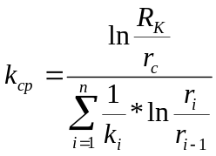 , (2.5)

Дебит скважины в двухзональном пласте:

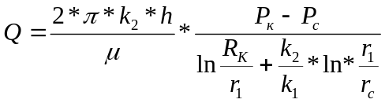 , (2.6)

Формула (2.6) совместно с формулой Дюпюи (2.3) позволяет выяснить важный вопрос: как влияет изменение проницаемости призабойной пласта на дебит скважины?

2.3.Методика расчёта зависимости увеличения дебита скважины от глубины проникновения химического реагента (неоднородный пласт).
Дебит скважины до обработки призабойной зоны пласта химическим реагентом Q₁ , м³ / сут. :

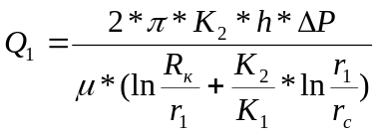 , (2.7)

Дебит скважины после обработки призабойной зоны пласта химическим реагентом , Q₂ , м³ / сут. :

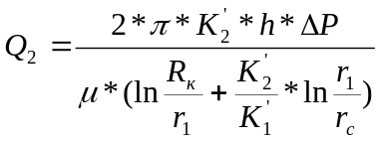 , (2.8)

Величина увеличения дебита скважины после обработки, X :

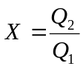 , (2.9)
После подстановки получаем :
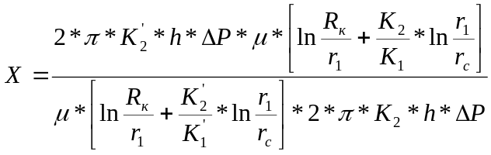 , (2.10)

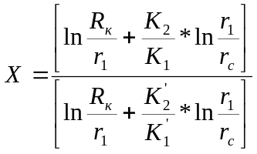 , (2.11)

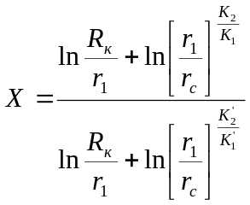 , (2.12)

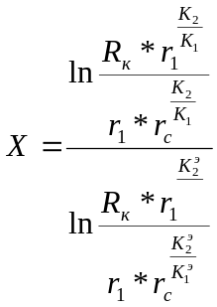 , (2.13)

По формуле (2.13) определяется величина увеличения дебита скважины от глубины проникновения химического реагента для неоднородного пласта.

2.4.Методика расчёта зависимости увеличения дебита скважины от глубины проникновения химического реагента (однородный пласт).

Дебит скважины до обработки призабойной зоны пласта химическим реагентом Q₁ , м³ / сут.:

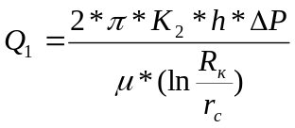 , (2.14)

Дебит скважины после обработки призабойной зоны пласта химическим реагентом , Q₂ , м³ / сут. :

, (2.15)

Величина увеличения дебита скважины после обработки , X:

, (2.16)
После подстановки получаем:
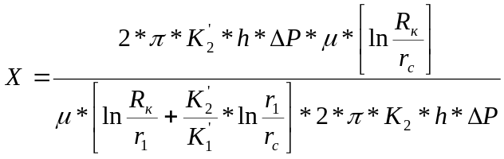 , (2.17)

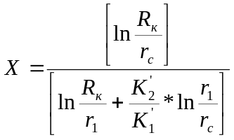 , (2.18)

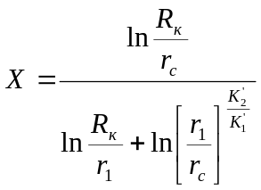 , (2.19)

По формуле (2.19) определяется величина увеличения дебита скважины от глубины проникновения химического реагента для однородного пласта.

